**Instrukcja programu Katolgenom**

**Po włączeniu aplikacji zostałeś już przywitany przez nasz wspaniały interfejs ale zapewne nie masz pojęcia jak poruszać się po naszym programie? W takim razie już wszystko tłumacze!**

* **Interfejs:**

Punkt startowy programu. To stąd możesz przejść do interesujących cię opcji i funkcji naszego programu używając 4 przycisków: „Dane z Pliku”, „Dane Ręcznie”, „Instrukcja” oraz „Opcje”.

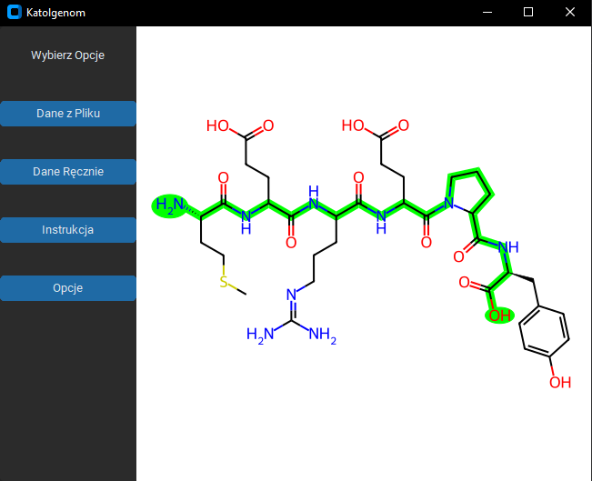

* Dane Ręcznie

1 forma wprowadzenia danych białka do naszego programu poprzez wybranie odpowiedniego lokalnego pliku z komputera.

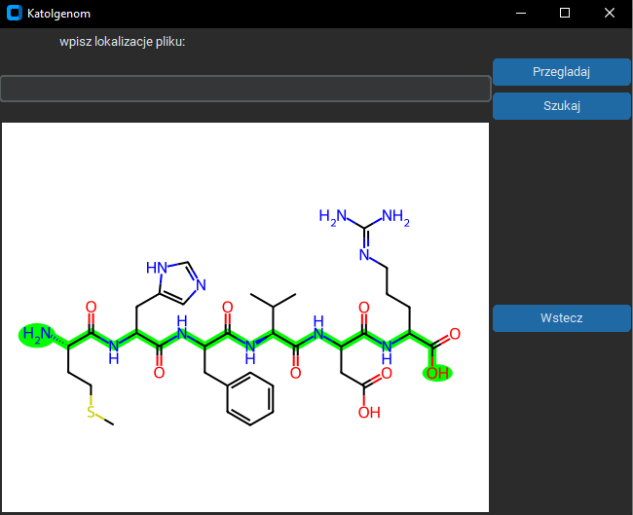

By wgrać plik należy kliknąć przycisk „Przeglądaj” . Wtedy wyskoczy następujące okienko. Po znalezieniu naszego pliku na komputerze wybieramy go i klikamy otwórz.